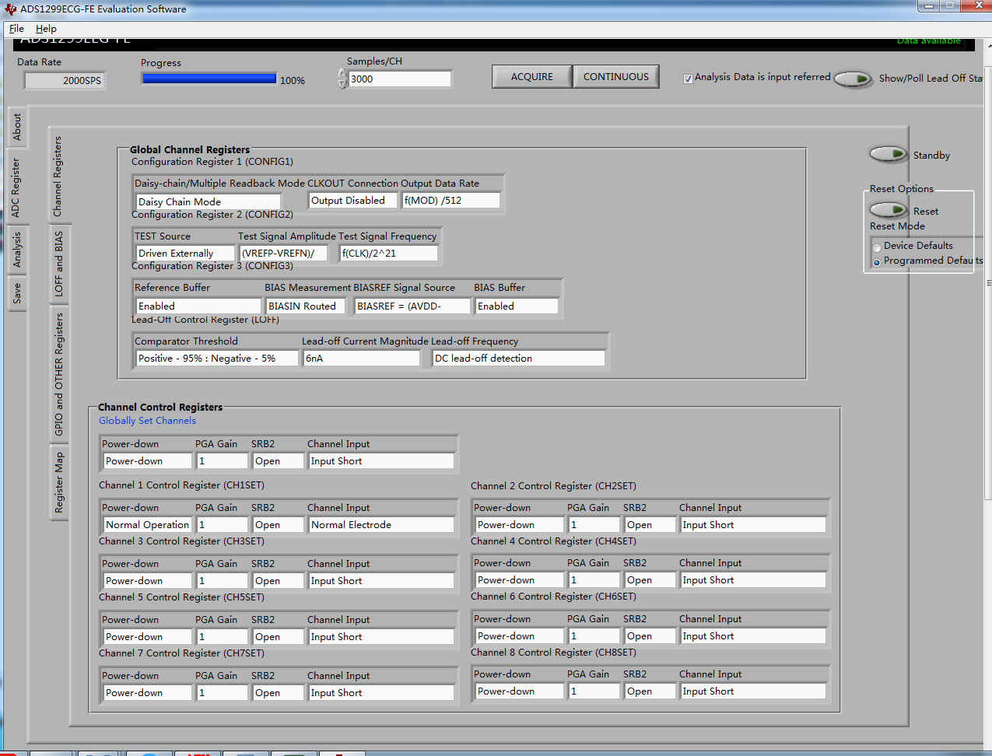
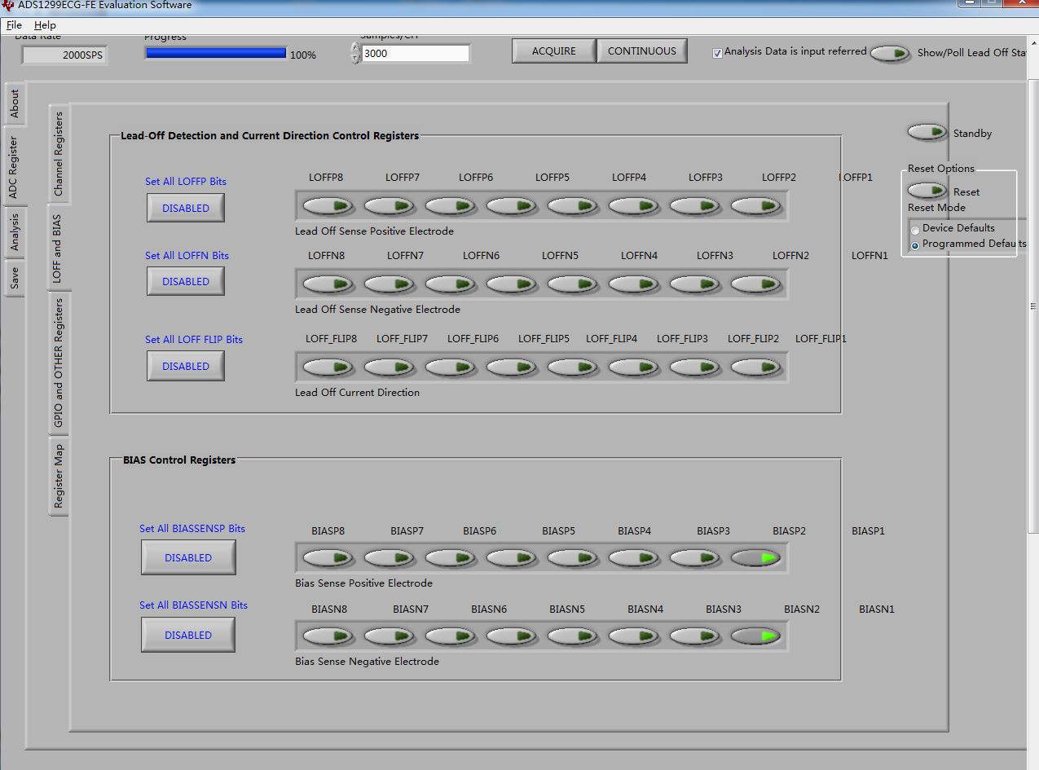
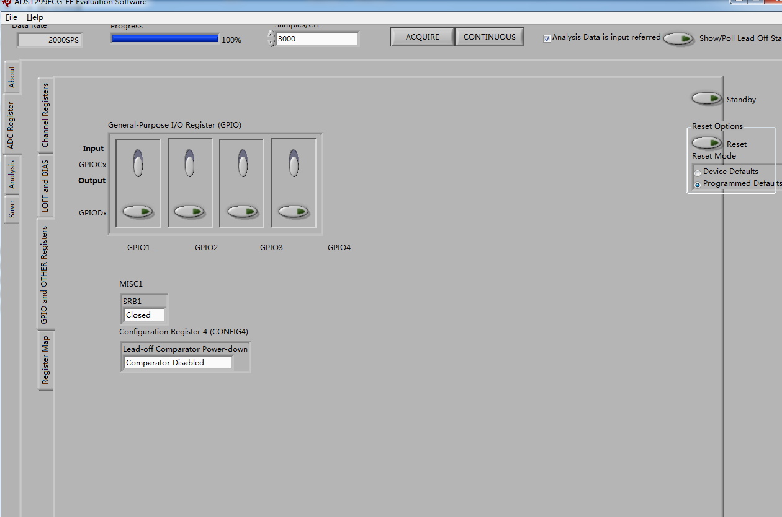
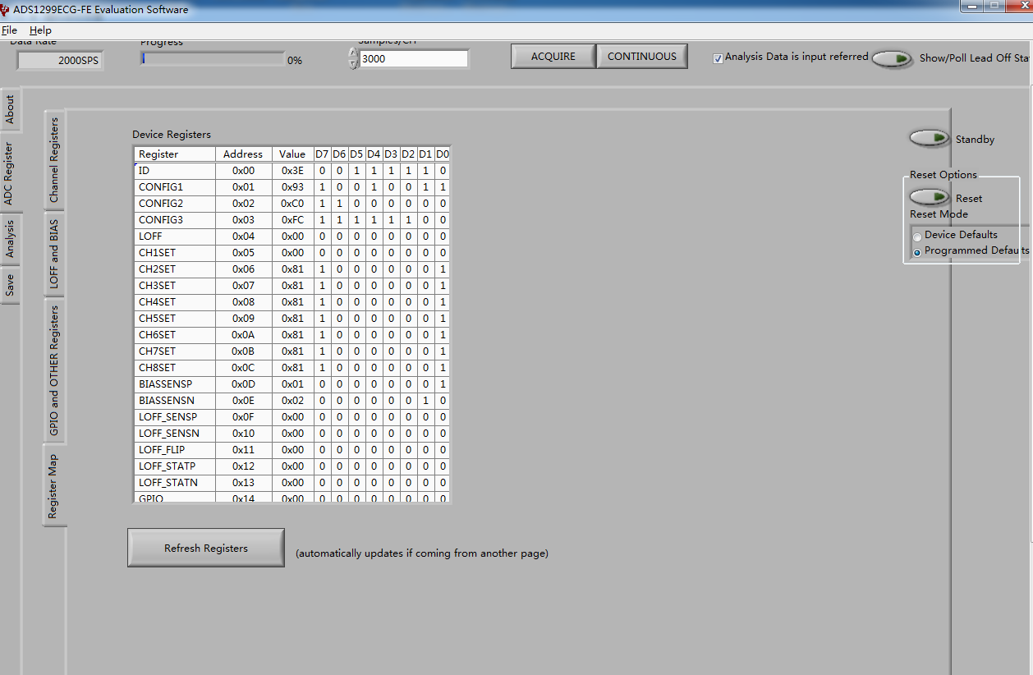

原始波形:
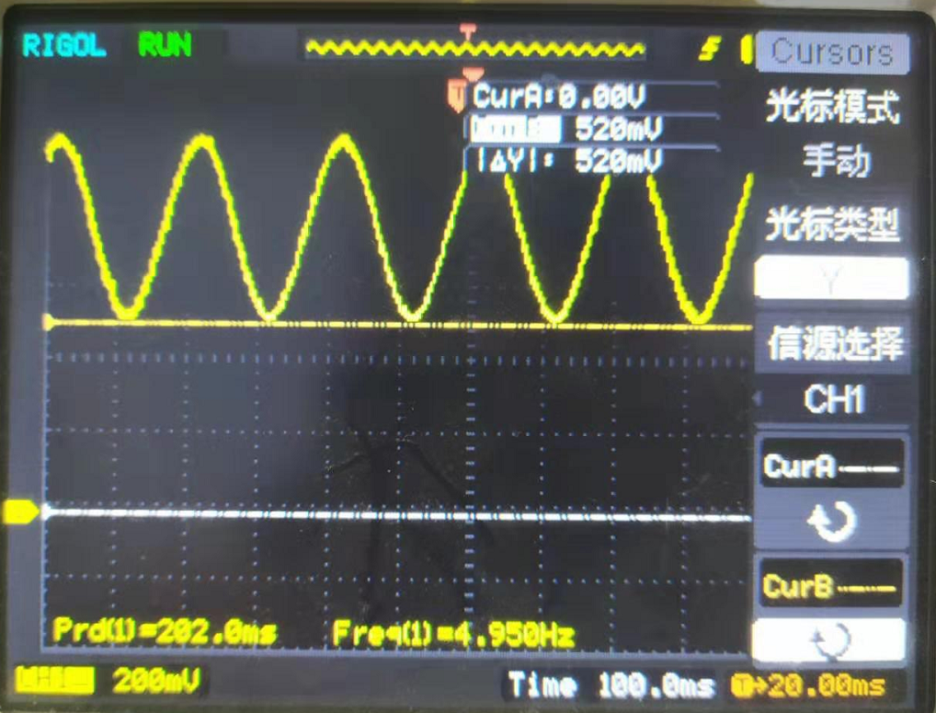

PGA=1; AVSS= 0; AVDD=5V
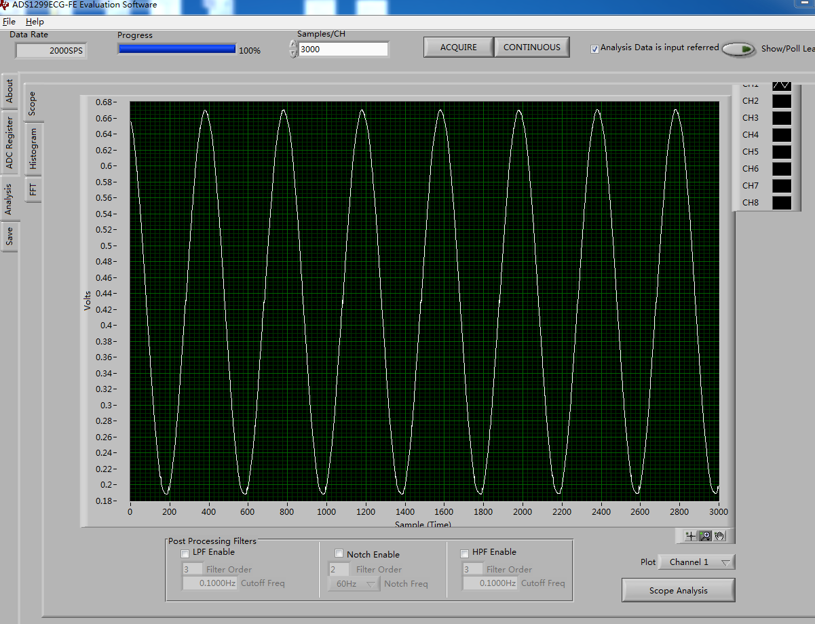
将采集信号波形图换为脑电信号
波形图如下：完全不正确
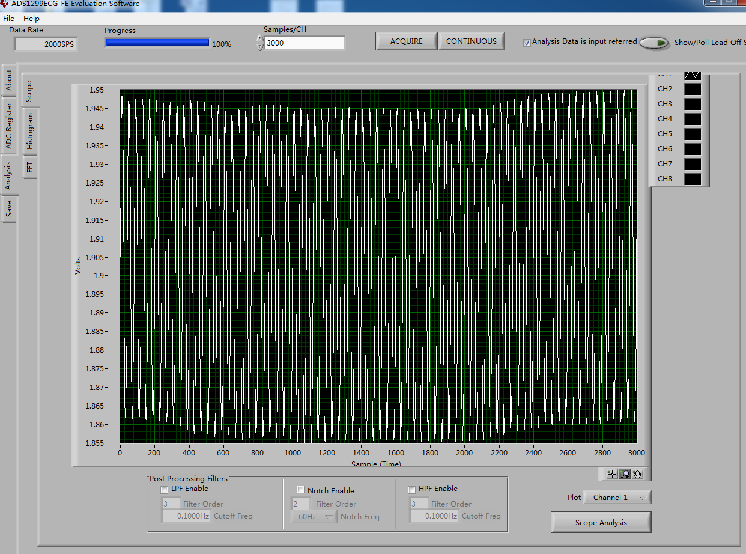
问题:1、原始图像基于0点电压0.52V 检测波形电压基于0点 0.19v
整体偏移0.31V,原因是什么？
2、为什么脑电信号完全不正确

